Коршев Александр Петрович

Глава городского поселения поселок Новозавидовский

Контактный телефон: 8 905 129 06 21

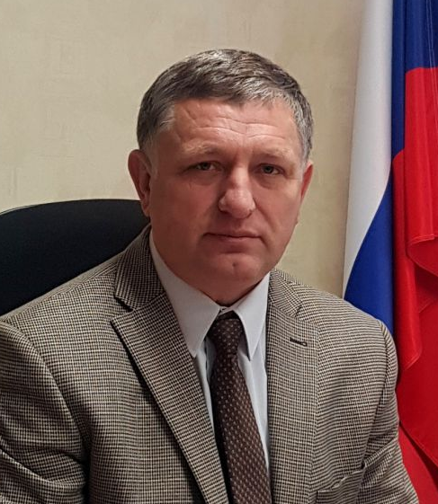 | Дата рождения: | 09 марта 1968 год
 | Место рождения: | с. Ст.- Синдрово  Краснослободского района  Мордовской АССР
 | Место жительства: | Конаковский район,  пгт Новозавидовский,  ул. Победы, д.25А
Образование: | Высшее профессиональное
Специальность по диплому: | Мордовский государственный педагогический институт имени М.Е. Евсевьева, 1996 г.  учитель физической культуры  Тверской государственный технический университет, 2015г.  инженер
Нахождение в статусе депутата выборных органов: | ---
Государственные (иные) награды: | ---
Партийная принадлежность: | «Единая Россия» с 2008г.
Членство (участие) в общественных объединениях (организациях, движениях): | ---
Семейное положение: | Женат

Трудовая деятельность

Год начала -  Год окончания |  | Должность, место работы
1985 | 1986 | Учеба в СПТУ №31 п. Редкино
1986 | 1988 | Служба в рядах Советской армии.
1988 | 1993 | Инструктор производственной гимнастики, методист по физической культуре, инженер – Завидовской фабрики игрушек.
1993 | 1997 | Инженер отдела материально-технического снабжения Акционерного общества открытого типа «Елиг»
1998 | 2006 | Учитель физического воспитания Новозавидовской средней школы №2
2006 | 2011 | Производитель работ, заместитель директора по строительству, начальник строительного участка Общества с ограниченной ответственностью «Мега Плюс»
2012 | 2015 | Старший мастер комплексной эксплуатационной службы филиала «Конаковомежрайгаз» открытого акционерного общества «Тверьоблгаз»; 08.10.2013г. переименование организации в открытое акционерное общество «Газпромгазораспределение Тверь в  г. Конаково»
2015 | 2015 | Глава администрации городского поселения поселка Новозавидовский Конаковского района
2015 | по н.в. | Глава городского поселения поселок Новозавидовский Конаковского района

